Proyecto “Uso de la Inteligencia artificial para la detección de plagas: determinación de número y especie de insectos no deseados”

Contreras Sebastian Rodolfo#1, Kameyha Facundo Adrian *2, Ovejero Jorge Nicolas #3

*# Departamento de Inteligencia Artificial, Universidad Nacional de Tucuman  
San Miguel de Tucuman, Tucuman, Argentina*

1 sebasfac2017@gmail.com

2 kameyhafacundo@gmail.com

2 jomaceni@gmail.com

***Abstracto – Este documento contiene la resolución del proyecto final: “Uso de la Inteligencia artificial para la detección de plagas: determinación de número y especie de insectos no deseados” planteado por la Cátedra de Inteligencia Artificial de la Facultad de Ciencias Exactas y Tecnología de la Universidad Nacional de Tucumán para el periodo lectivo 2022.***

1. **MARCO TEÓRICO GENERAL DE AGENTES INTELIGENTES**

Existen muchas definiciones de que es un agente inteligente, pero a mi juicio una de las mejores está dada por Pattie Maes, investigadora del MIT:

”Un agente es un sistema computacional que vive en un entorno complejo y dinámico. El agente puede sentir ese entorno y actuar en consecuencia, y tiene un conjunto de objetivos o motivaciones que intenta conseguir a través de dichas acciones”.

**Esquema de interacción entre agentes**

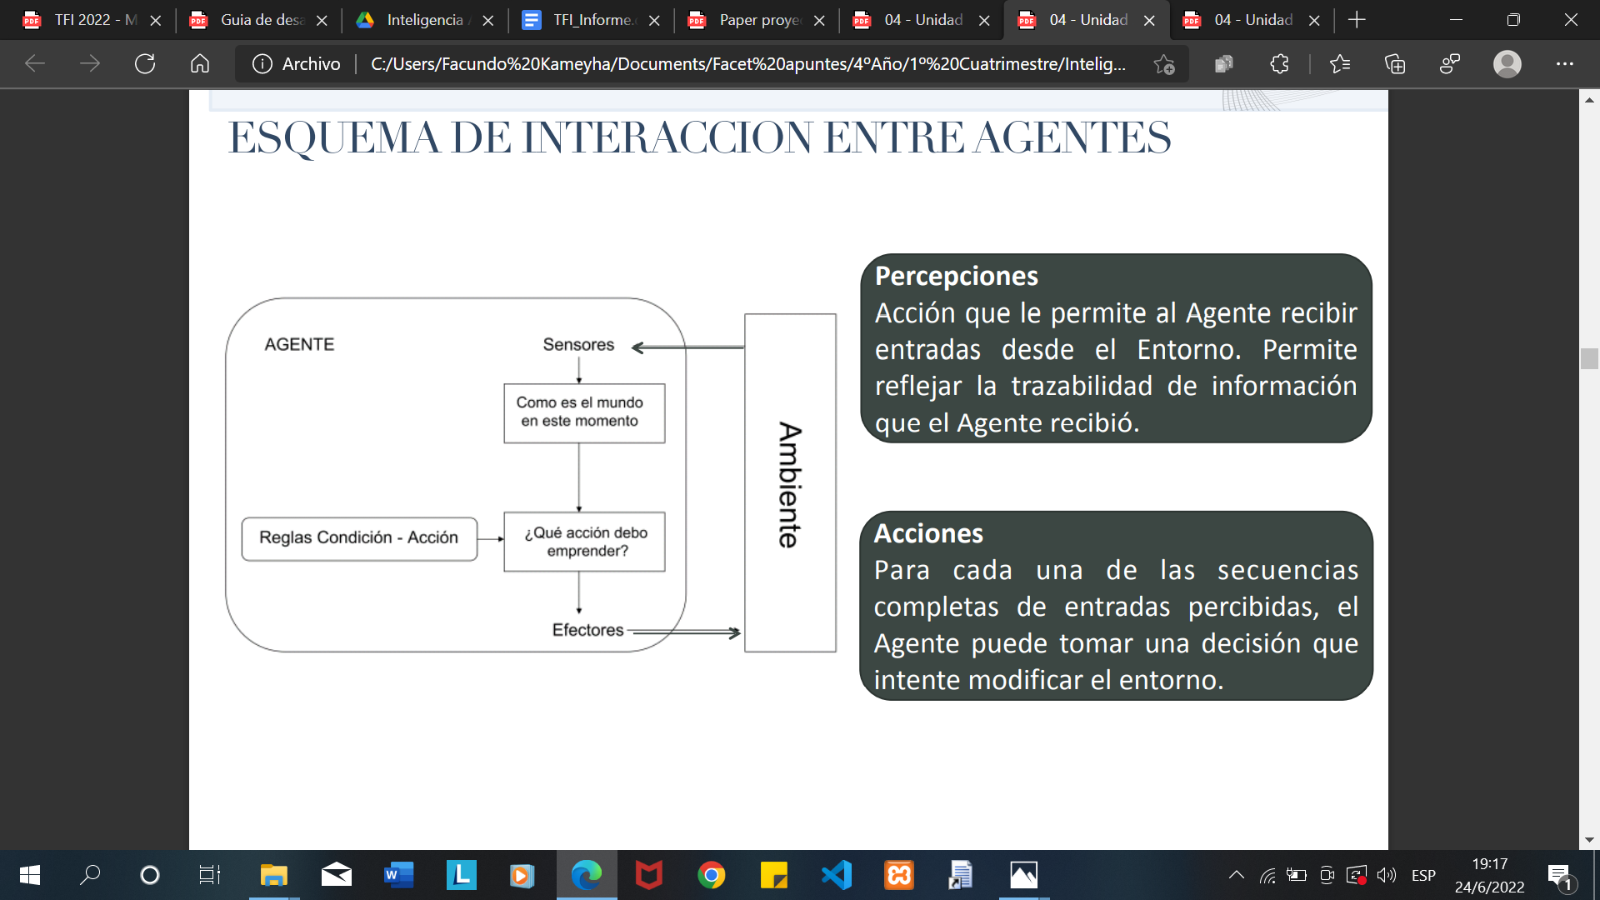

Fig 1: Esquema de interacción entre agentes.

**Caracteristicas:**

Es esencial definir el campo de aplicación de los Agentes ya que el campo de aplicación es enorme. Es eficiente describir un agente a partir de sus características más representativas.

* Posea facilidades para comunicarse con otros agentes.
* Disponga de una representación parcial de su entorno (eventualmente nula).
* Sea capaz de percibir (quizás de manera limitada) su entorno.
* Posea un conjunto de tendencias, en forma de objetivos individuales o de funciones de satisfacción que intente optimizar.

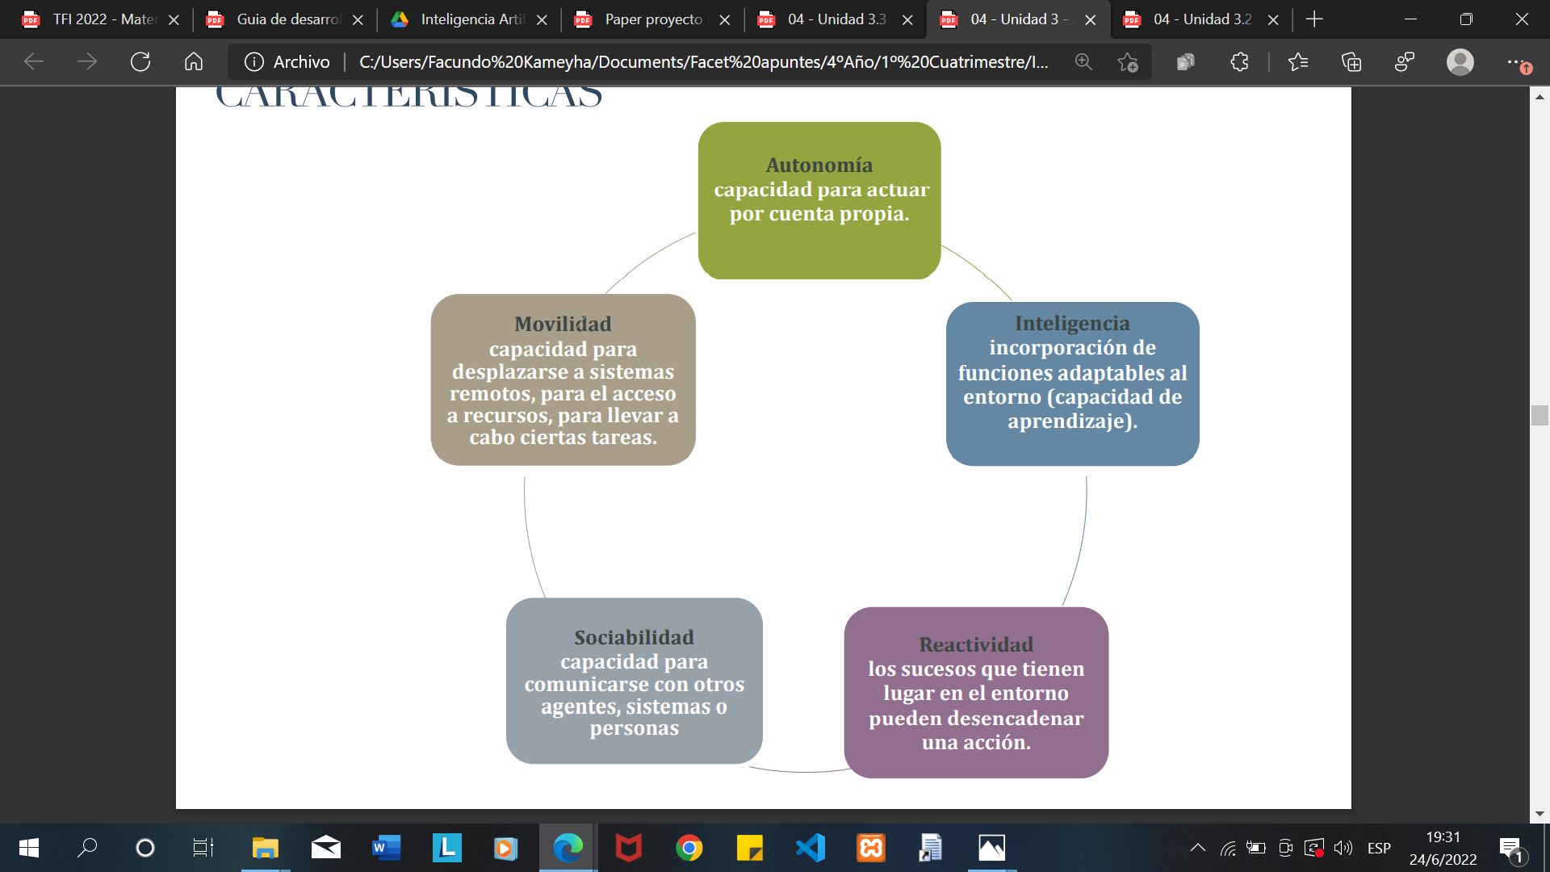

Fig 2: Características de un agente

**Racionalidad**

“En cada posible secuencia de percepciones, un agente racional deberá emprender aquella que supuestamente maximice su medida de rendimiento, basándose en las evidencias aportadas por la secuencias de percepciones y en el conocimiento que el agente mantiene almacenado”

Los factores de la racionalidad son:

* La medida de Rendimiento que define el criterio de éxito.
* El conocimiento acumulado del medio en el que habita el agente(Trazabilidad).
* Las acciones que el agente puede llevar a cabo.
* La secuencia de percepciones del agente hasta el momento.

**Tipologia**

Hay muchas formas de combinar las propiedades que hemos establecido como características de los agentes; dependiendo de en cuales se haga meyor énfasis, obtendremos una clasificación diferente.

A pesar de que cada una de ellas será, hasta cierto punto al menos, tendenciosa, optamos por adoptar una más o menos aceptada; en este caso la de Nwana.

En base a sus trabajos teóricos en los laboratorios de BT, propone características básicas, una clasificación inicial en base a ellas.

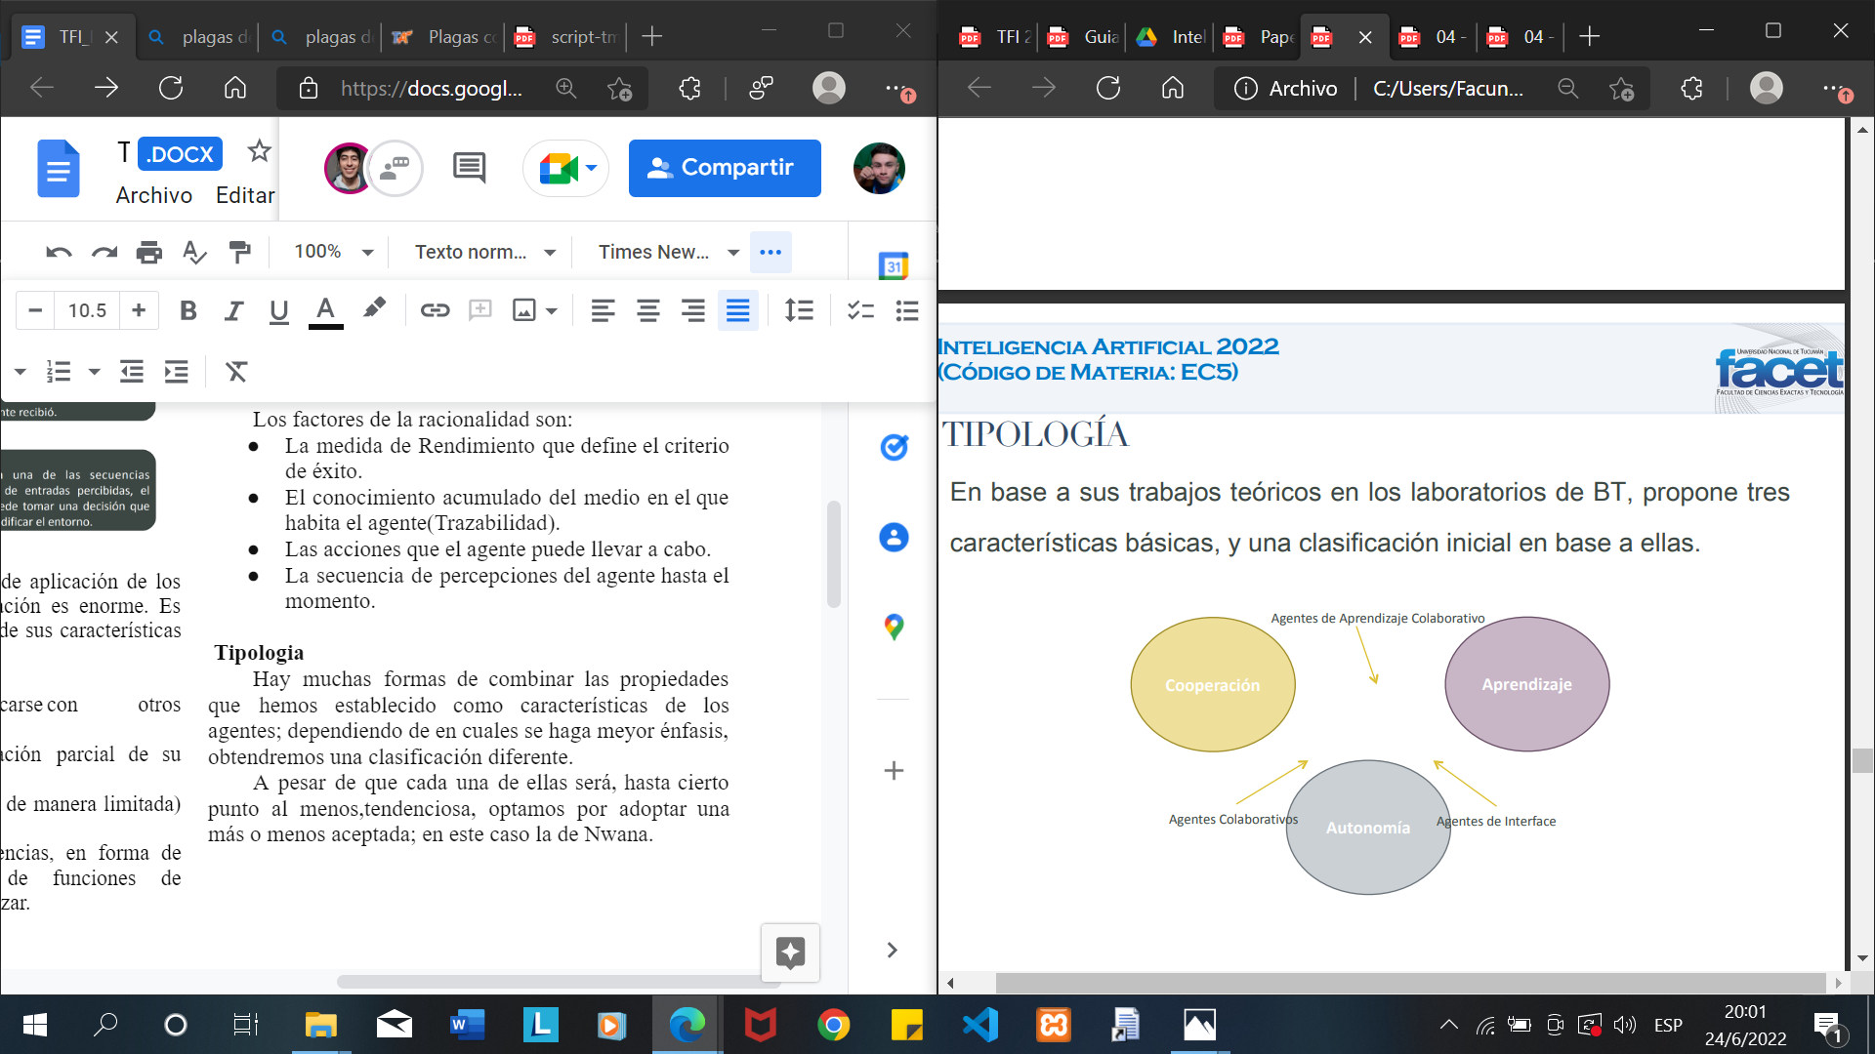

Fig 3:Algunas características

De acuerdo a cómo se combinen las características de los agentes y en función del caso de estudio cuáles sean las que tengan mayor énfasis, los agentes se clasifican en:

* Agentes de Reflejo Simple
* Agentes Bien Informado
* Agentes Basados en Metas
* Agentes Basado en Utilidad
* Agentes con Capacidad de Aprendizaje

**TIPOLOGÍA: AGENTE DE REFLEJO SIMPLE**

Todos los agentes son movidos por tendencias. Algunas de ellas pueden provenir de su entorno mientras que otras son internas de los agentes En el primer caso se habla de agentes reflejos simples (Simple-Reflex Agent: SRA).

Una salida elegante a esta explosión en tamaño es recurrir a reglas de condiciónacción, tan utilizadas desde la década del 70 en la representación del conocimiento en Sistemas Expertos, del tipo: if <condición>then <acción>

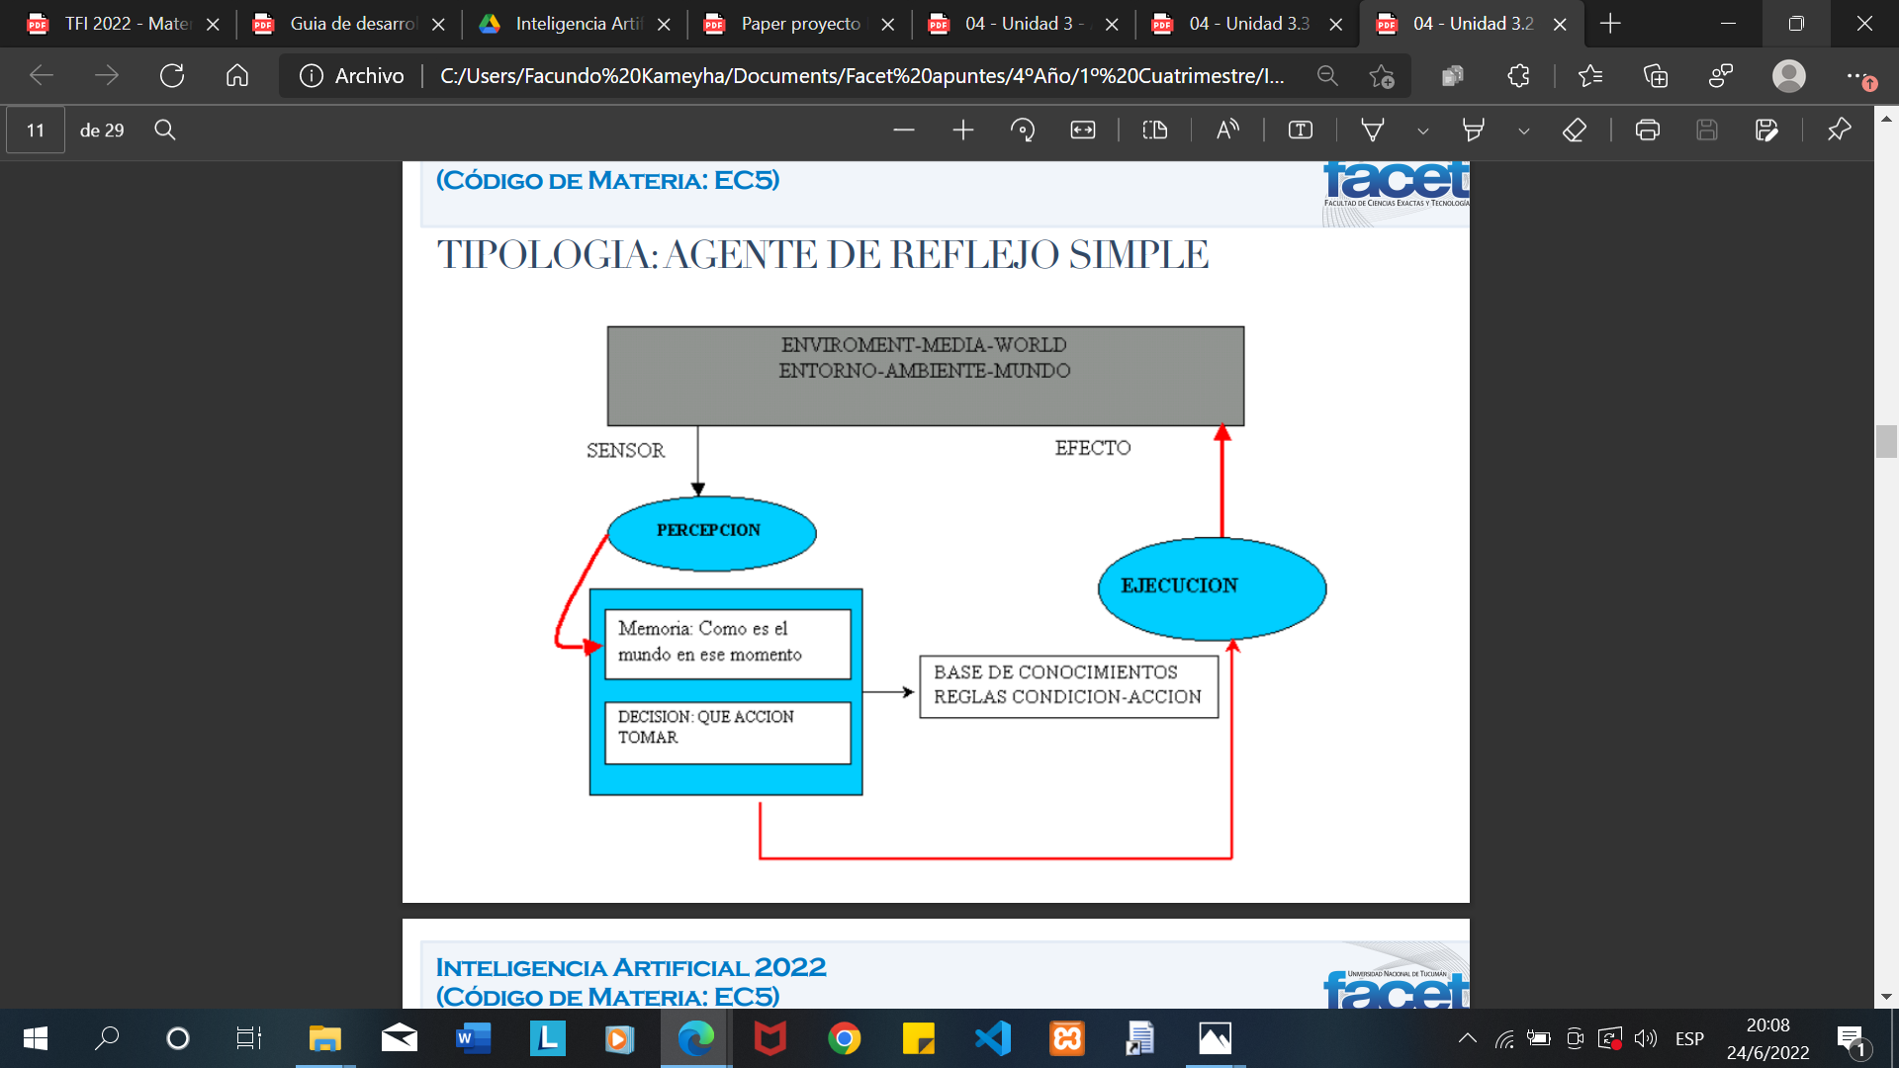

Fig 4: Esquema de agente de reflejo simple

**TIPOLOGÍA: AGENTE BIEN INFORMADO**

La actualización del estado interno en función del tiempo lleva a incluir dos tipos de conocimiento en el programa del agente:

* Información relativa a como evoluciona el mundo independiente del agente.
* Información relativa a como afectan al mundo las acciones del agente.
* Estos agentes reciben el nombre de agentes bien informados o agentes reflejos con estado (Reflex-Agent-With-State RAWS).

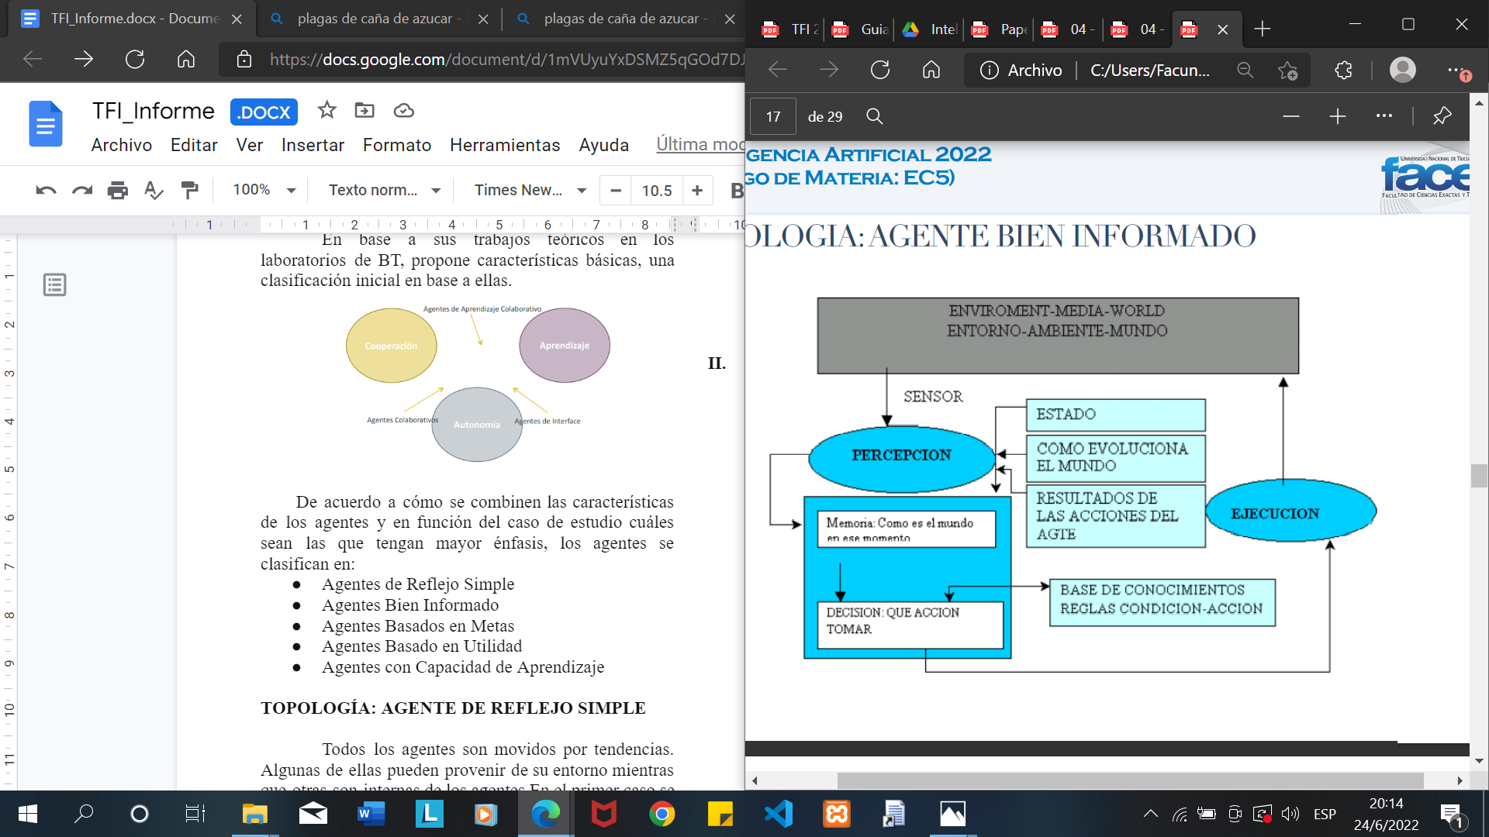

Fig 5: Esquema de agente bien informado

**TIPOLOGÍA: AGENTE BASADOS EN METAS**

Muchas veces no basta con el conocimiento del estado del entorno para tomar decisiones. Con frecuencia se encuentran situaciones donde es imprescindible tener en cuenta la meta, entonces se pide que el agente concilie las características de un agente informado con los resultados de posibles acciones a encarar, permitiéndole refinar el método de alcanzar una meta.

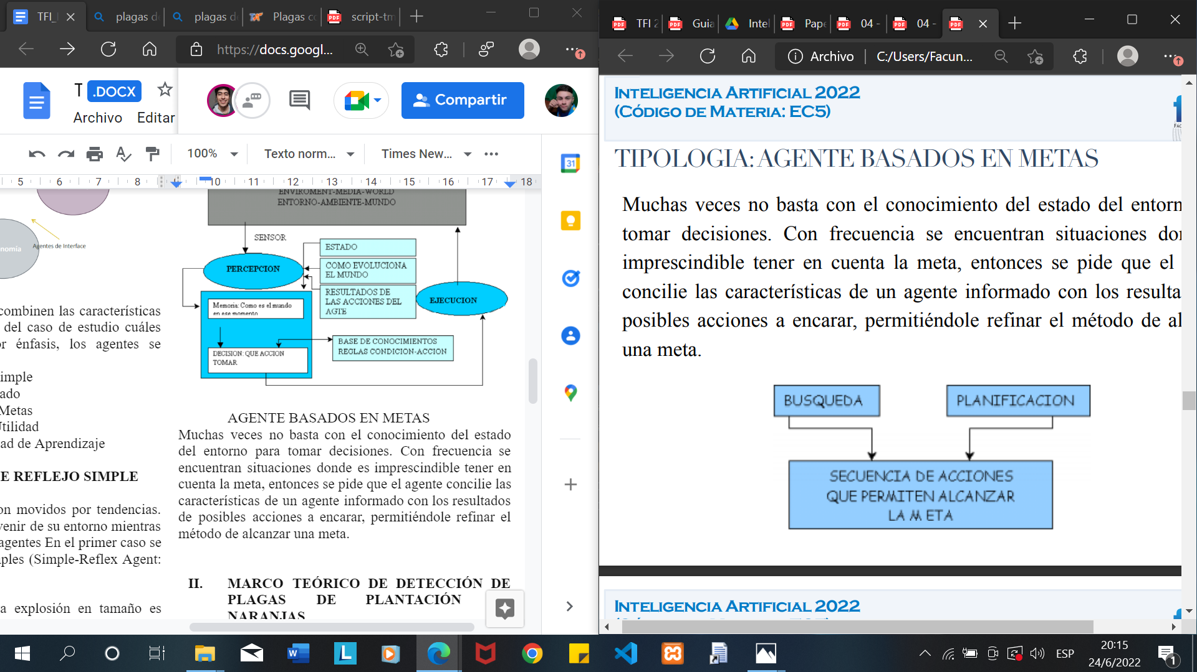

Fig 6:Secuencia de alcanzar una meta

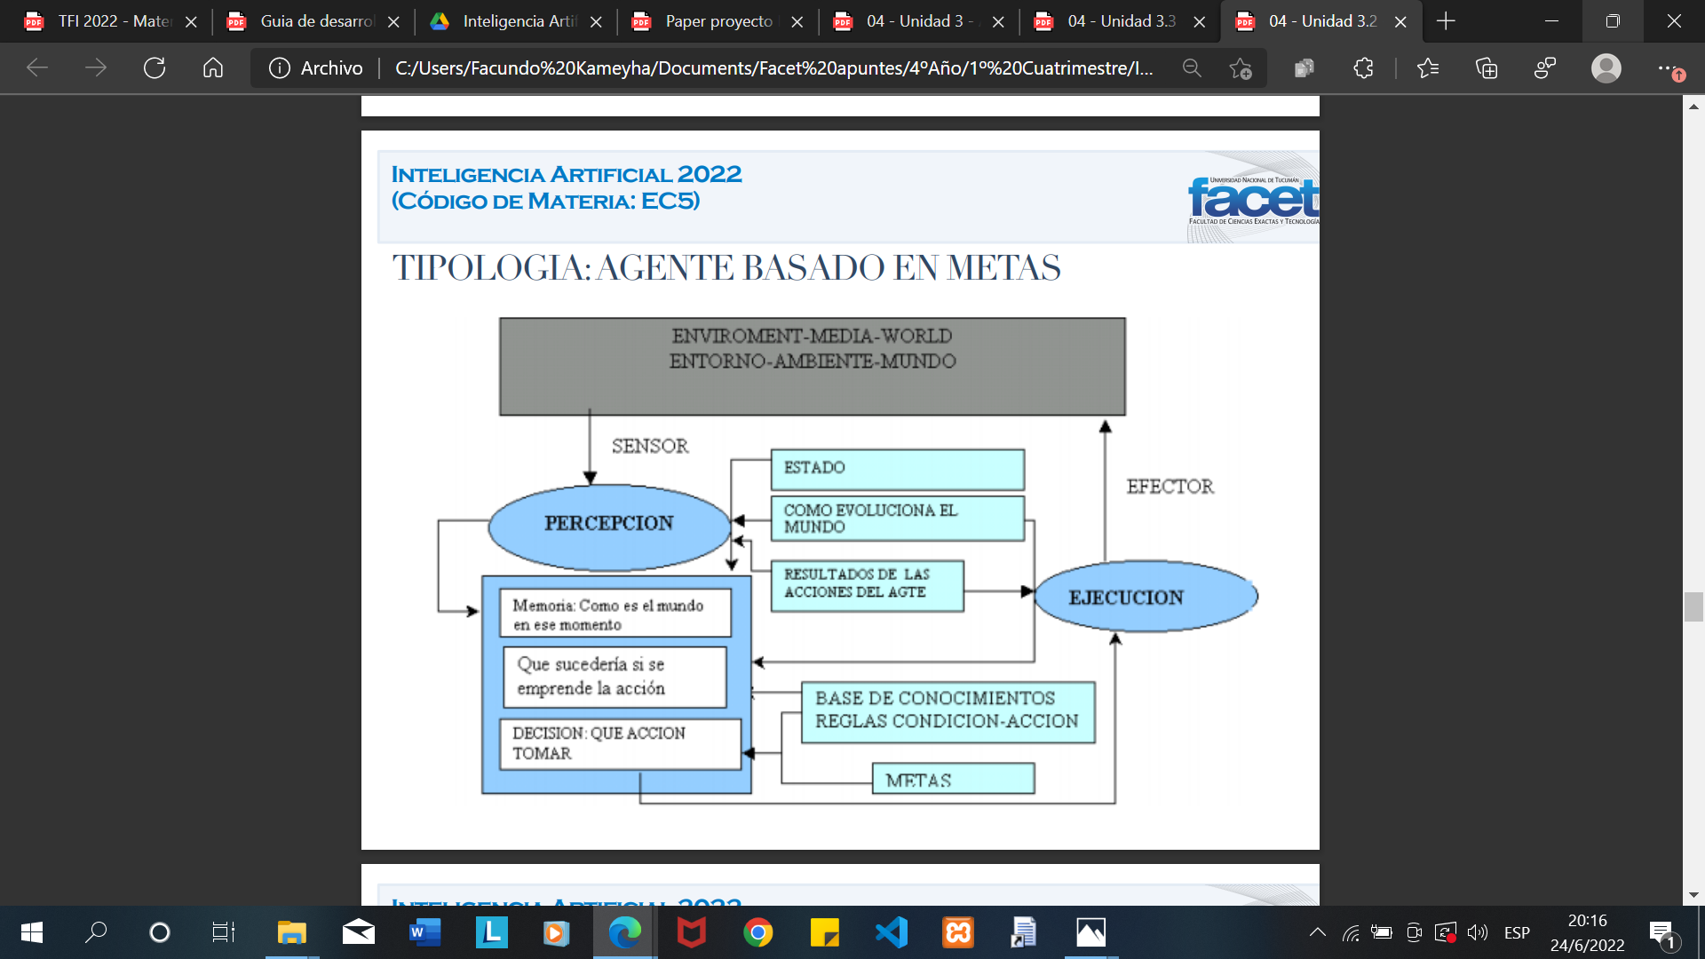

Figura 7: Esquema de agente basado en metas.

**TIPOLOGÍA: AGENTE BASADOS EN UTILIDAD**

La utilidad de un agente es una función que cuantifica el grado de satisfacción con un número real, caracterizador del grado de satisfacción del agente.

Una especificación de la función de utilidad permite que un agente resuelva problemas encontrados en la solución obtenida, como ocurre en los siguientes casos:

* Cuando la consecución de una meta implica conflictos entre parámetros del sistema.
* Cuando existen simultáneamente varias metas que el agente debe satisfacer.

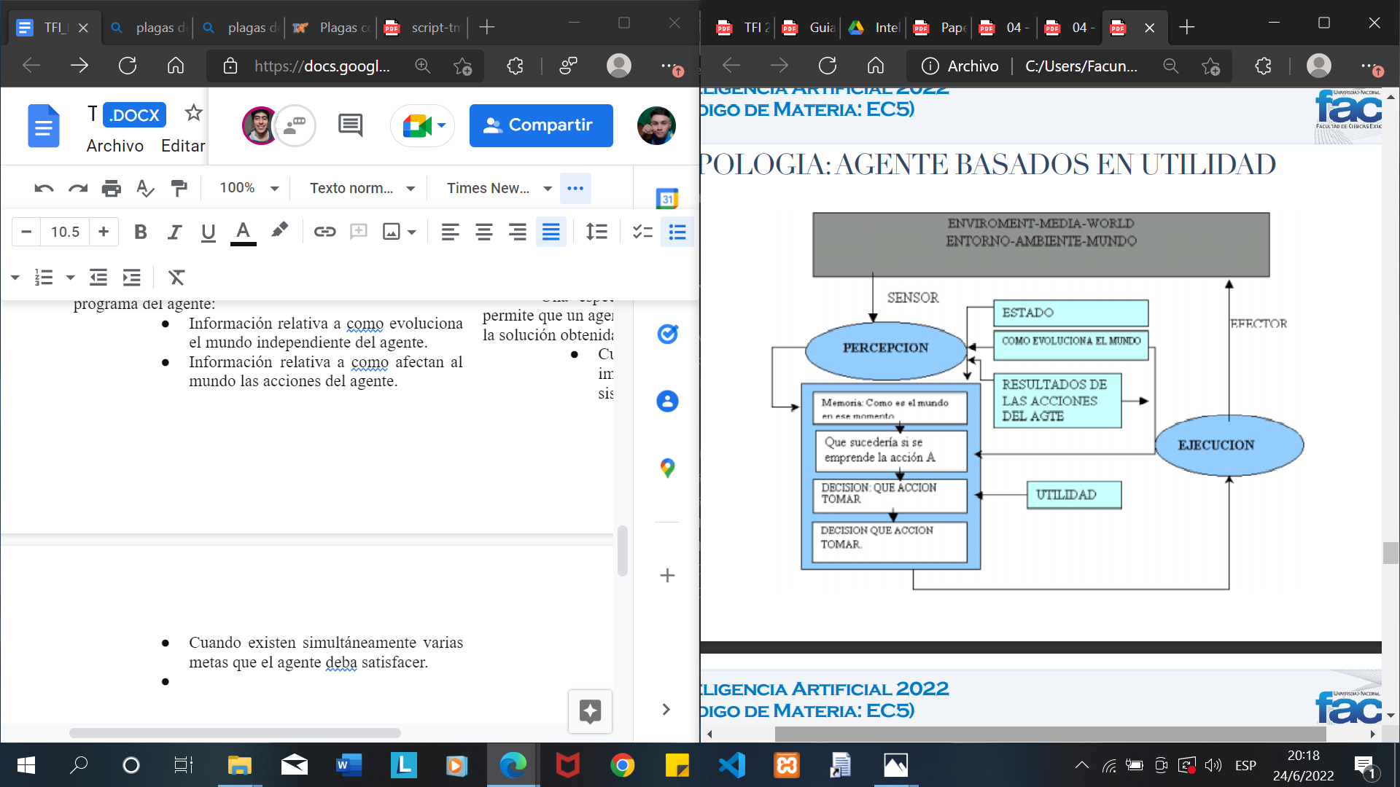

Fig 8: Esquema de agente basado en utilidad

**TIPOLOGÍA: AGENTE CON CAPACIDAD DE APRENDIZAJE**

Hasta el momento se analizaron variantes que no poseían una estructura con capacidad de aprender. Al plantearse esta necesidad se propone un agente que difiere un tanto de la propuesta de Russell-Norvig. En el siguiente esquema nótese la existencia de dos módulos:

* Modulo Ejecutor (ME)
* Módulo Aconsejador (MA)

Modulo Ejecutor (ME) integra elementos típicos de los agentes en su estructura interna teniendo especial cuidado con el efecto que sobre ellos produce el Módulo Aconsejador mediante las líneas modificadas y modificaciones alternativas.

La visión del mundo que percibe el agente a través de sus sensores puede ser una visión parcial. Esta situación podría causar errores significativos, debido a que las señales generadas por el ENTORNO no resulten una muestra significativa del estado de dicho MEDIO.

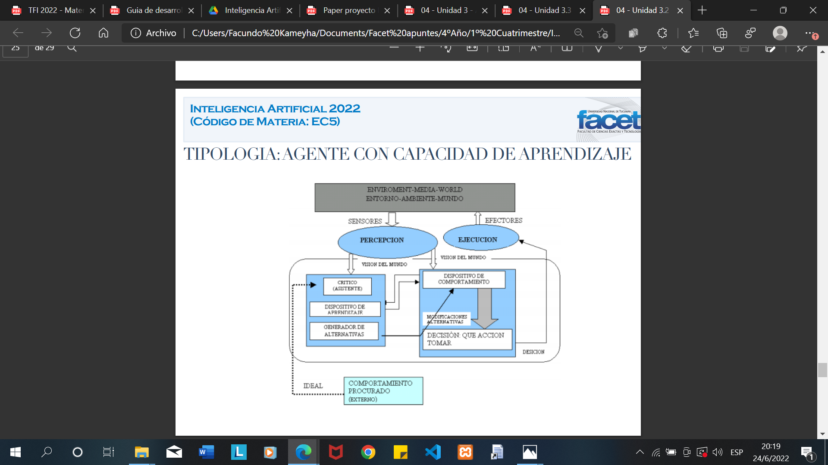

Fig 9: Esquema de agente con capacidad de aprendizaje

1. **MARCO TEÓRICO DE DETECCIÓN DE PLAGAS DE PLANTACIÓN DE LIMONES Y NARANJAS**

Para el proyecto se decidió el estudio de plagas en plantas citrícolas, especialmente en naranjas y limones.

El área citrícola en la provincia de Tucumán se extiende desde el departamento Burruyacú al nordeste, hasta el departamento La Cocha al sur de la provincia. Principalmente se desarrolla en el área de Pedemonte del faldeo oriental de la sierra del Aconquija y en menor proporción en la llanura Chacopampeana. De allí se exporta principalmente frutas frescas, jugos y aceites esenciales.

Tucumán es la responsable del 89% de la producción del limón del país, actualmente el citrus más importante de Argentina.

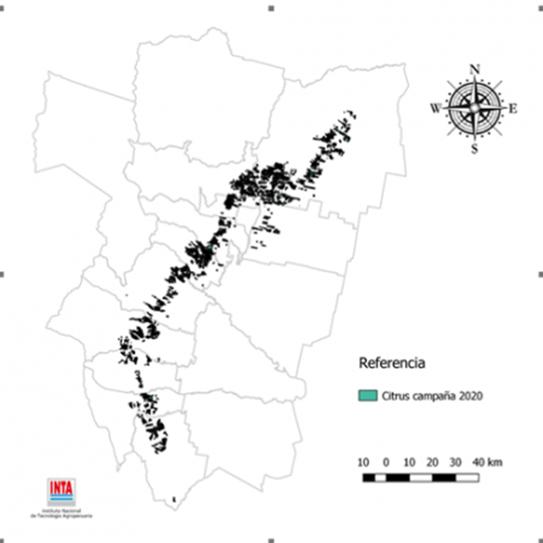

Fig 10: Distribución espacial de la superficie cultivada con citrus en la provincia de Tucumán.

Los datos obtenidos en la campaña 2020 demuestran que la superficie total implantada con cítricos en tucuman es de aproximadamente 50 ha. A nivel departamental, Burruyacú presenta la mayor superficie cultivada de la provincia con el 34%.

La zona del NOA es la única región del país declarada como libre de cancrosis, esto permite la exportación de fruta fresca a la Comunidad Europea, Chile y los Estados Unidos.

El manejo de las plagas en los cultivos es de suma importancia para mantener los huertos de manera que el daño causado por estas esté bajo un nivel económicamente aceptable, evitando pérdidas en la producción, reduciendo el costo a los productores y la reducción de ventas. Esto también disminuye el riesgo de propagación de enfermedades a la población que consume los cítricos.

Por esto se plantea la problemática de poder contabilizar y clasificar los insectos que se encuentran en las plantaciones citrícolas.

Se realizó un listado de plagas representativas que afectan a los cultivos de naranjas y limones.

Pulgones: Del tipo verde o negro, tienen un tamaño aproximado de 1 a 2 mm. Producen deformación de brotes y transmiten virus.

Pulguillas: Los adultos son de aproximadamente 1 mm, mastican las hojas ocasionando múltiples perforaciones en estas.

Coleóptero verde de flores: Miden aproximadamente 1 cm, dañan flores en primavera.

Coleóptero castaño manchado: los adultos miden entre 8 y 8.5 mm. Se alimentan de flores de plantas en producción del follaje de plantines de vivero; dañan flores cerradas y abiertas.

Moscas de los frutos: Tienen un tamaño de entre 3 y 4 mm. Provocan caída de frutos y frutos picados.

Chicharrita: La chicharrita mide 8 mm, transmite enfermedades como la CVC, provoca disminución del tamaño de los frutos.

Tomando en consideración el tamaño que presentan los insectos que afectan a las plantaciones citrícolas, se decidió dividir a los insectos en tres grupos distintos.

Grupo 1: insectos cuyo tamaño es menor a 2 mm.

Grupo 2: insectos cuyo tamaño está entre 2 y 4 mm.

Grupo 3: insectos cuyo tamaño es mayor a 4 mm.

Con estos grupos formados se hará la identificación de los insectos y serán organizados de acuerdo a su tamaño.

**III. RESOLUCIÓN DE LA SITUACIÓN PROBLEMÁTICA**

El problema a solucionar consiste en contabilizar y clasificar los tipos de insectos que encontramos en las plantaciones citrícolas de Tucumán. Para esto contamos con Sticky Traps, placas adhesivas hechas de plástico que sirven como trampa para que los insectos se adhieran en ellas, sirven como un sistema de monitoreo simple pero eficaz.

A partir de una fotografía de la trampa adhesiva nuestro agente debería ser capaz de identificar los insectos presentes y organizarlos.

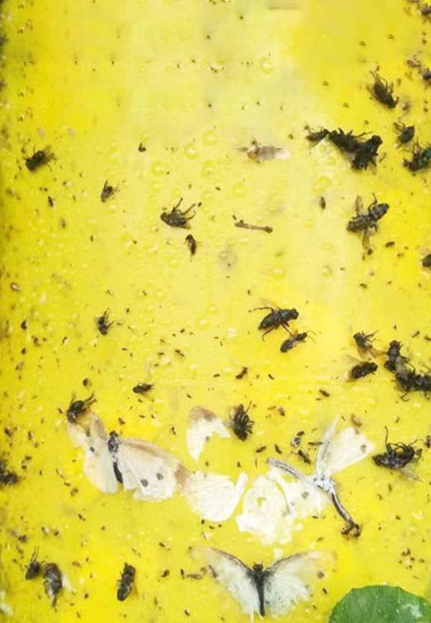

Fig 11: Sticky Trap, trampa adhesiva

La implementación de la resolución la haremos en Netlogo, será una solución basada en agentes inteligentes. Netlogo es un lenguaje de programación y entorno de desarrollo integrado para la realización de modelos basados en agentes.

En Netlogo tenemos tres tipos de agentes, tortugas, enlaces y parcelas. Para esta resolución se hará uso de tortugas y parcelas. Nuestra solución se basará en un agente de reflejo simple.

Para comenzar a abordar la solución se realizó un modelo de Sticky Trap simplificado simulando los insectos adheridos a ella representados por las figuras rectangulares en negro, sobre un fondo blanco que representa la trampa de insectos.



Fig 12: Modelo simplificado de sticky trap

La solución se planteó con agentes tipo tortugas, donde existen dos razas, breed, o tipos de tortuga; las estáticas y las dinámicas.

Las tortugas estáticas son tortugas que se crean en las parcelas negras y tienen como fin proporcionar información a la tortuga de tipo dinámica, como su nombre lo indica son estáticas, sin tener la posibilidad de desplazarse por el mundo.

Las tortugas dinámicas son tortugas que pueden desplazarse por el mundo. Solo contamos con una tortuga del tipo dinámica que será la encargada de contar los insectos y clasificarlos por su tamaño. Esta tortuga se moverá en línea recta hacia arriba por toda la columna formada por las parcelas hasta llegar al final del mundo, luego se desplazará a la columna siguiente para continuar su movimiento hasta desplazarse por la totalidad de las parcelas.

La tortuga dinámica se desplazará e identificará si en la parcela actual en la que se encuentra hay una tortuga estática, si la hay verificará cuantas tortugas estáticas en posiciones contiguas hay hacia arriba, luego pasará a identificar cuántas tortugas estáticas hay en posiciones contiguas hacia la derecha y cuántas hay en posiciones contiguas en diagonal. Dependiendo del número de tortugas estáticas contiguas a la parcela en la que se encuentra actualmente sean identificadas se sumará más uno al contador del tamaño que corresponda.

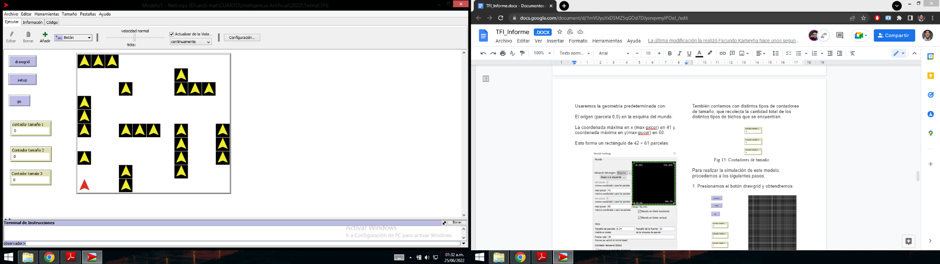

Fig 13 : Tortugas estaticas y dinamicas

Los grupos de insectos son tres, de acuerdo a su tamaño, el tamaño en el modelo está medido por el número de parcelas que ocupa cada uno.

Tamaño 1: 1 parcela

Tamaño 2: 2 parcelas

Tamaño 3: 3 o ms parcelas

La configuración del mundo de netlogo para implementar el conteo de los insectos es la siguiente:

El origen (parcela 0,0) en la esquina del mundo. La coordenada máxima en x (max-pxcor) en 41 y coordenada máxima en y(max-pycor) en 60. Esto forma un rectángulo de 42 × 61 parcelas.

Se ajustó de esta manera para hacer uso específico de la imagen de la figura 11.

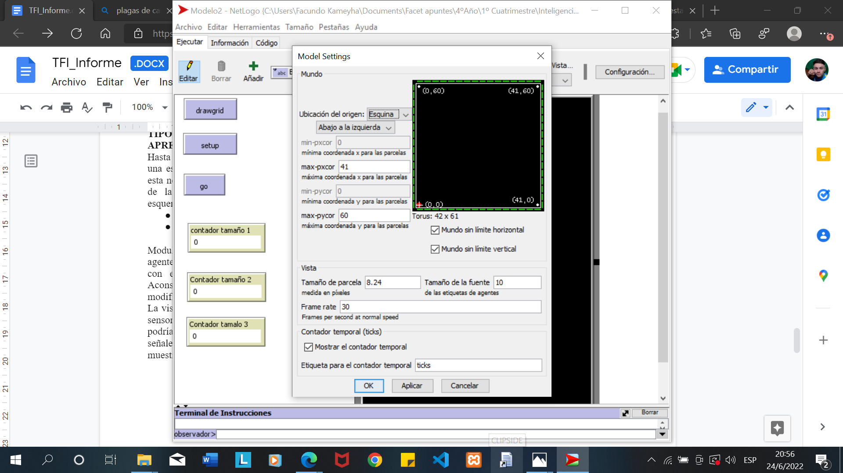

Fig 14 : Configuración del modelo

Antes de importar la imagen a netlogo, es necesario hacer un tratamiento a la imagen para mejorar el reconocimiento de los insectos. Se aplica un filtro para que la imagen quede en escala de grises y se aumenta el contraste y el brillo, dando como resultado la siguiente imagen.

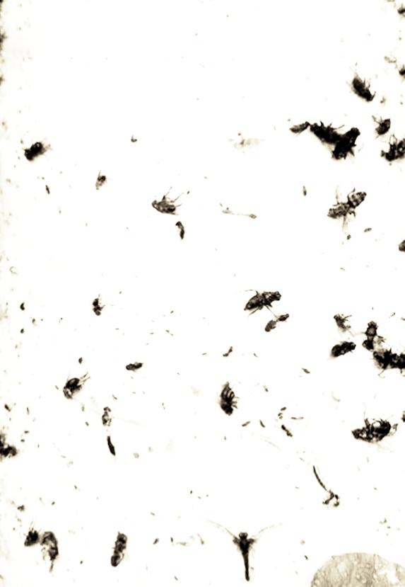

Fig 15: Sticky Trap, imagen a escala de grises.

La interfaz de nuestro modelo es de la siguiente forma:

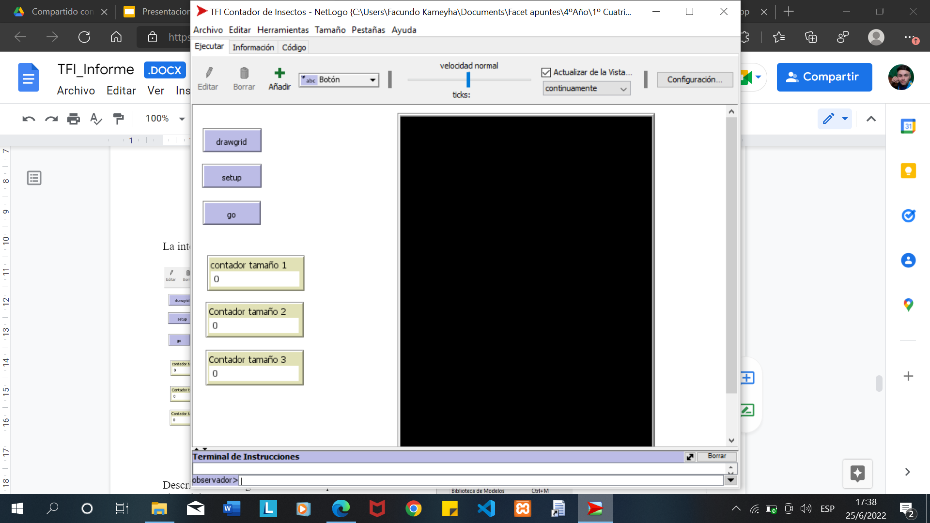

Fig 16 : Vista del modelo

Describimos los siguientes botones que se encuentran en el modelo.

**drawgrid:** Dibuja una cuadrícula sobre el mundo, separando las parcelas por bordes blancos. Este botón también funciona como un clear, para inicializar otro conteo es necesario presionarlo e importar la imagen nuevamente.

**setup:** inicializar el Mundo y los contadores.

**go:** modelar las acciones que realizan los contadores para encontrar los bichos.

También contamos con tres monitores que muestran la cantidad de insectos según su tamaño.



Fig 17: Contadores de tamaño

Para realizar la simulación de este modelo, procedemos a los siguientes pasos:

1. Presionamos el botón drawgrid y obtendremos una cuadrícula dibujada dejando apreciar de mejor manera las parcelas:

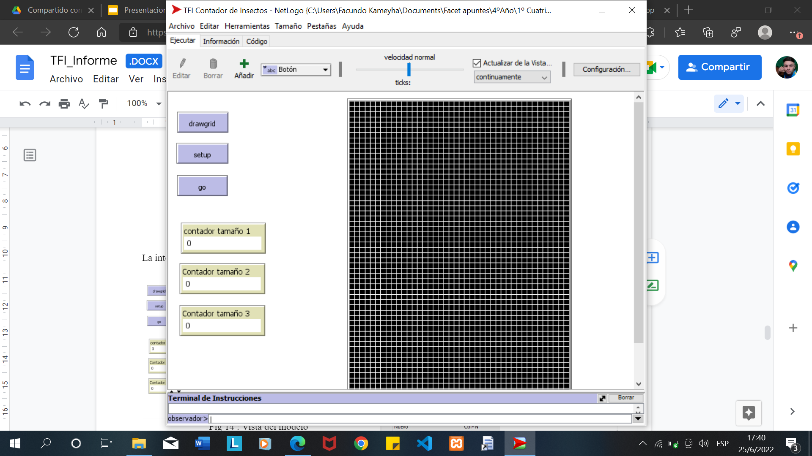

Fig 18 : Presionando el botón drawgrid

2. Importamos colores de parcelas.

Para realizar la importación realizaremos lo siguiente:

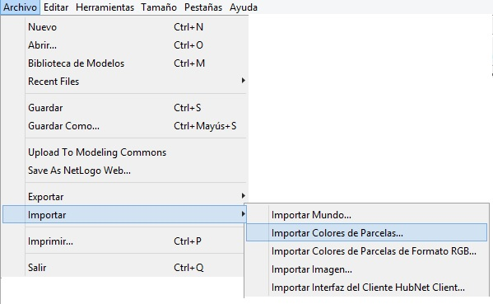

Fig 19: Proceso para importar imagen

y obtendremos lo siguiente:

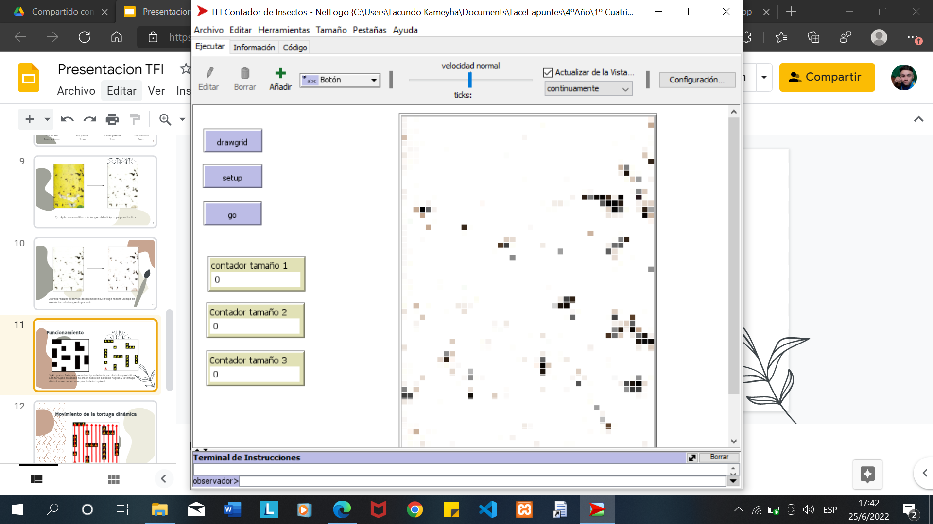

Fig 20: Vista con imagen importada

3. Al presionar el botón setup obtendremos:

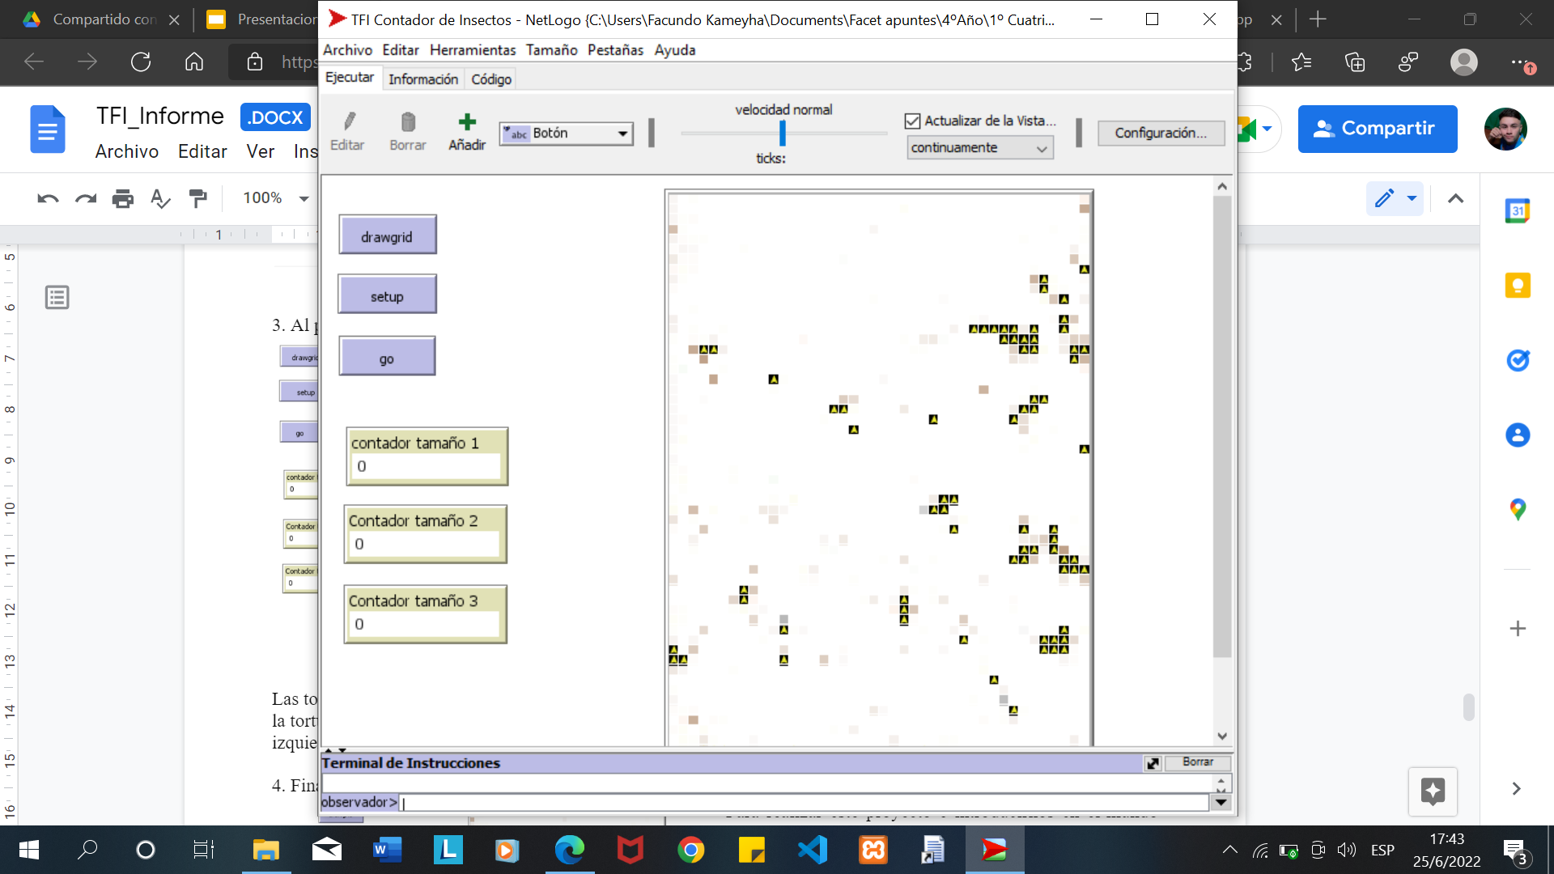

Fig 21 : Vista presionando el botón setup

Las tortugas estáticas se crean sobre las parcelas negras y la tortuga dinámica se crea en la esquina inferior izquierda.

4. Finalmente al presionar el botón **go**:

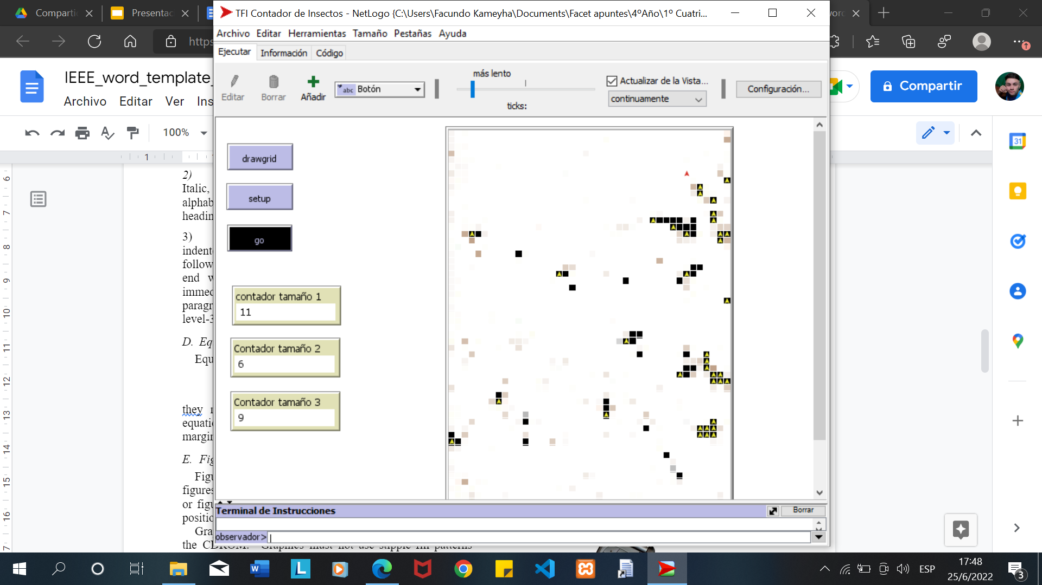

Fig 22: Vista presionando el botón go

La tortuga dinámica comienza a desplazarse para comenzar el conteo.



Fig 23: Vista presionando el botón go (Zoom)

Al terminar la tortuga de recorrer todo el mundo, visualizamos la cantidad total de los distintos tamaños de bichos.

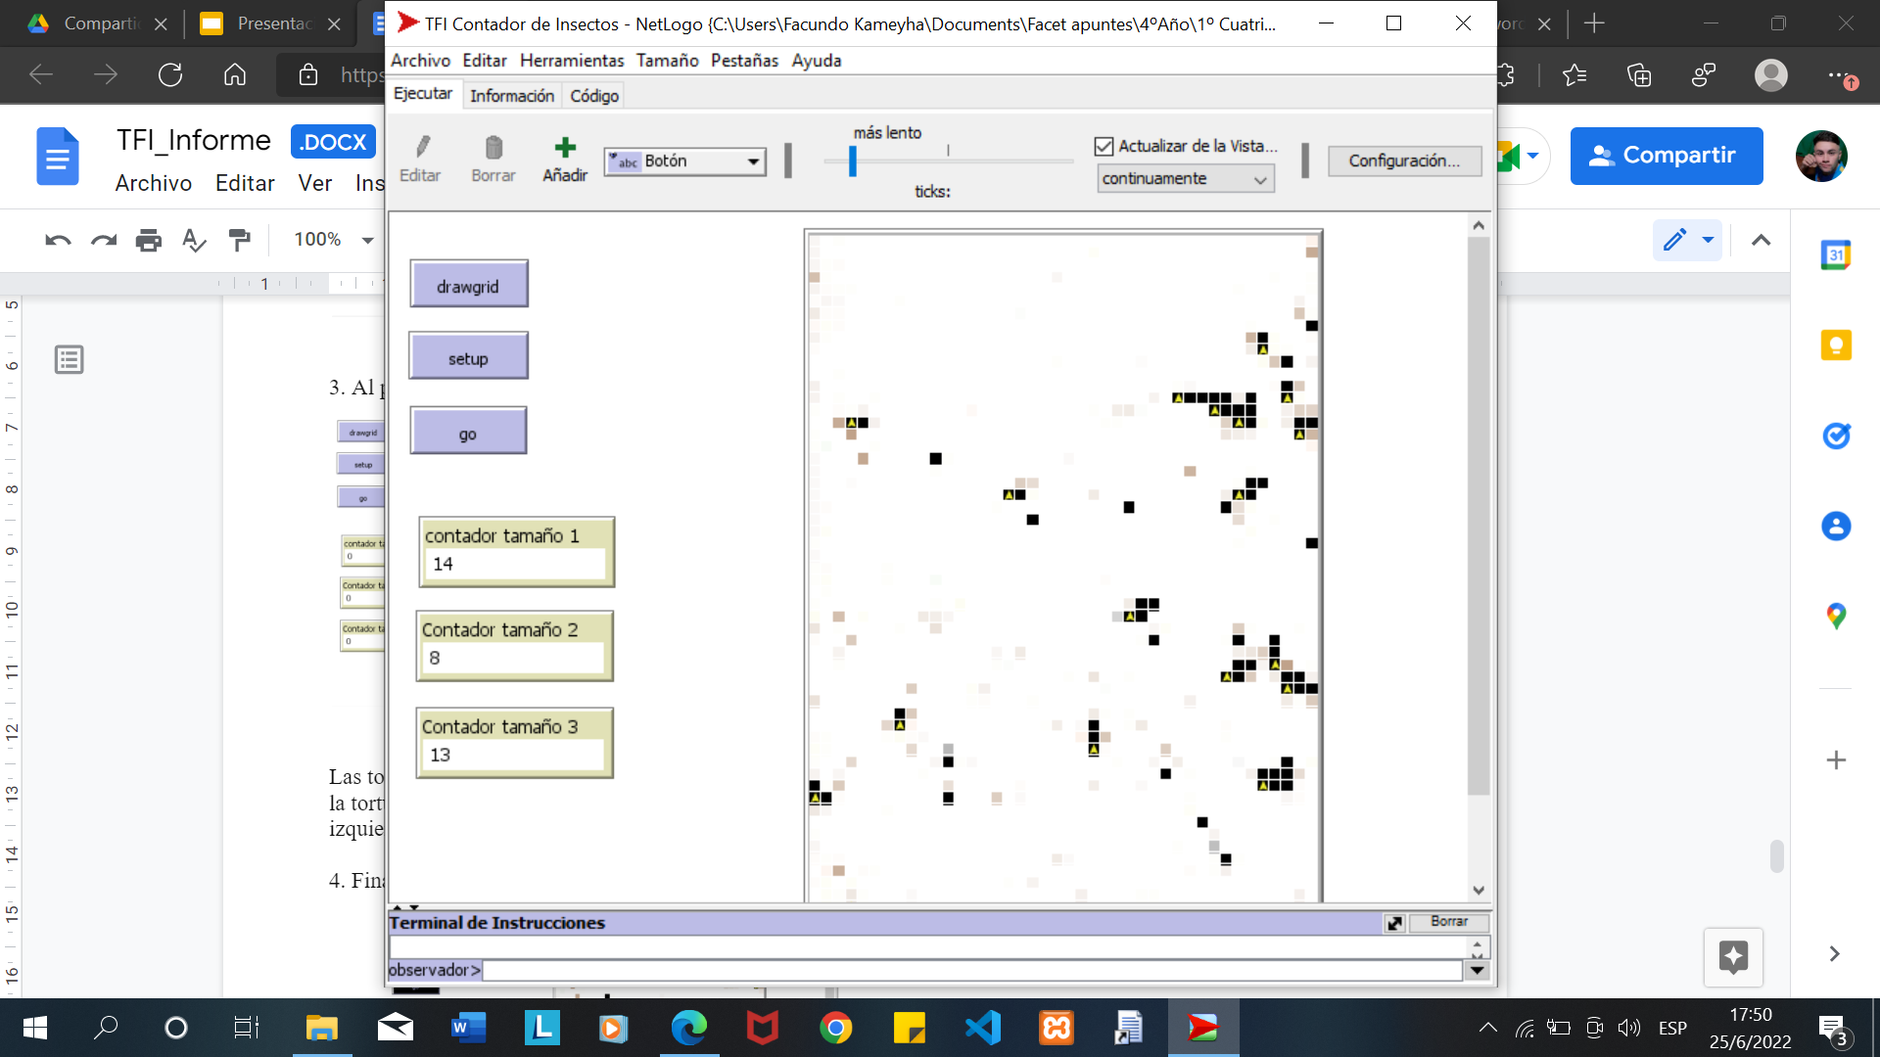

Fig 24: Vista con la cantidad total de los distintos tamaños de bichos.

**IV. CONCLUSION**

El agente funciona correctamente agilizando el conteo de bichos en las trampas, el principal inconveniente encontrado es la digitalización de la imagen de la muestra de insectos, el proceso de insertar los colores en las parcelas. Cuanto mejor sea el proceso de selección de la fotografía y su correcto tratamiento para poder tener una representación de los bichos de manera adecuada mayor éxito tendrá el agente en su tarea

Para realizar este proyecto e introducirnos en el mundo de la inteligencia artificial, tuvimos que aprender a usar Netlogo es un lenguaje de programación y entorno de desarrollo integrado para la realización de modelos basados en agentes.

El resolver un problema de la vida real aplicando lo aprendido en clase nos proporcionó nueva experiencia y agrandó nuestro abanico de herramientas para resolver situaciones problemáticas.

La inteligencia artificial al servicio del hombre siempre brindará una mejora en los procesos y en la calidad de vida, abaratando costos y tiempo.

**V. BIBLIOGRAFIA UTILIZADA**

1. Apunte de cátedra de Inteligencia Artificial, Facultad de Ciencias Exactas y Tecnología, UNT.
2. 05_Guia de programacion de NetLogo.pdf

**VI. SITIOS WEBS UTILIZADOS**

1. https://bookdown.org/jamelende/LibroMobaBookDown/qu%C3%A9-es-unmodelo.html#un-primer-ejemplo .
2. https://elabcrural.com/tucuman-implementan-un-sistema-de-monitoreo-de-plagasen-cultivos-hortico
3. https://inta.gob.ar/noticias/campana-citricola-2020-tucuman-cuenta-con-50472-ha-cultivadas
4. https://inta.gob.ar/sites/default/files/inta_cultivo_limon_fenologia_enfermedades_tucuman.pdf
5. https://inta.gob.ar/sites/default/files/inta_cultivo_limon_fenologia_enfermedades_tucuman.pdf
6. https://ccl.northwestern.edu/netlogo/resources/diccionario.pdf
7. https://ccl.northwestern.edu/netlogo/resources/diccionario.pdf
8. https://ccl.northwestern.edu/netlogo/docs/dictionary.html#patch-ahead
9. https://ccl.northwestern.edu/netlogo/docs/dictionary.html#patch-ahead
10. http://www.cs.us.es/~fsancho/NLVC/?p=conceptos-basicos
11. https://www.youtube.com/watch?v=qw9Puq4qYdM&ab_channel=ShaynPeirce-Cottler